Ленин о власти трудящихся
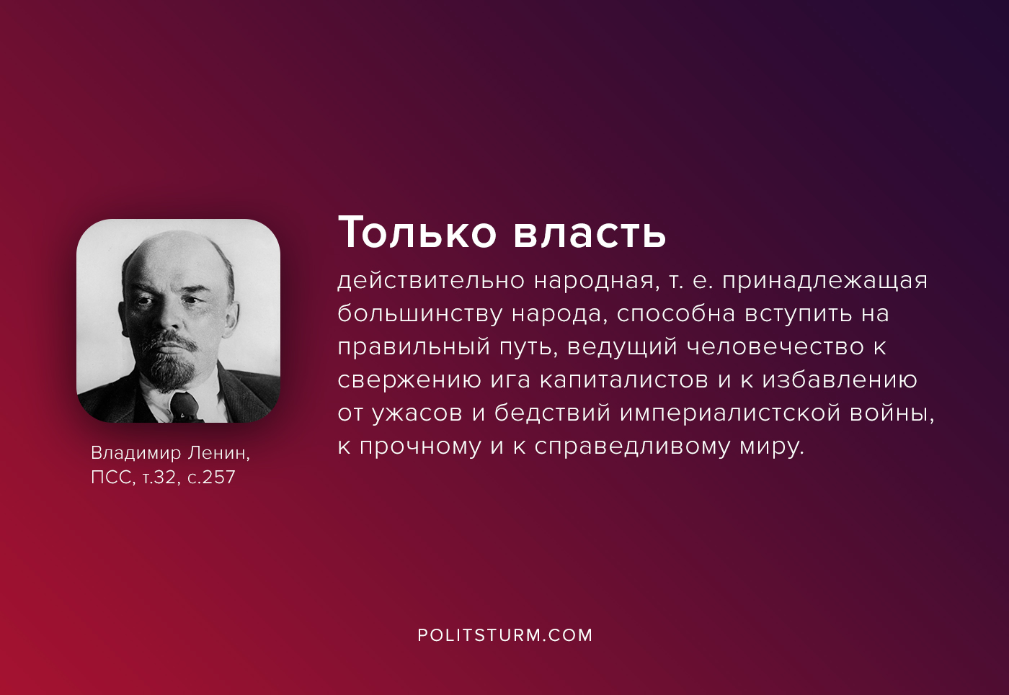

Оригинальная статья
2020-09-19

«Только власть действительно народная, т.е. принадлежащая большинству народа, способна вступить на правильный путь, ведущий человечество к свержению ига капиталистов и к избавлению от ужасов и бедствий империалистской войны, к прочному и к справедливому миру.»
В.И.Ленин, ПСС, т.32, с.257

Оригинальная статья

